Государственное бюджетное образовательное учреждение
Средняя общеобразовательная школа № 667 Невского района,
Академическая гимназия № 56 Санкт- Петербурга

Учебно-исследовательская работа
Предметное направление: физика

«Исследования физических явлений
с помощью пружинки Слинки»

Авторы работы:
Гречников Никита, ученик 7 «А» класса школы № 667,
Гребенников Иван, ученик 8 «Е» класса гимназии № 56

Руководитель работы:
Гребенникова Татьяна Витальевна,
учитель физики школы № 667

Санкт-Петербург
2020 год

Оглавление

Введение……………………………………………………………………………………..2
Раздел I Теория процессов и явлений
  - Из истории создания пружинки Слинки……………………………………...............4
  - Динамометр и его разновидности …………………………………………………….6
  - Взаимодействие молекул. Явление смачивания и несмачивания…..….……………7
  - Упругая деформация и закон Гука…………………………………………………….8
  - Выталкивающая сила………………………………………………………..………..10
  - Механические колебания и пружинный маятник…………………………………...11
  - Физические задачи с пружинкой Слинки……………………………………………12
Раздел II Практическая часть
2.1 Изготовление и градуирование динамометра из пружинки Слинки……………….14
2.2 Измерение веса тела легких предметов………………………………………………15
2.3 Исследование сил взаимного притяжения между молекулами различных пар веществ……………………………………………………………………………………..17
2.4 Исследование зависимости силы упругости от удлинения пружины и определение коэффициента жесткости…………………………………………………………………19
2.5 Исследование выталкивающей силы…………………………………………………21
2.6 Исследование превращения энергии из одного вида в другой……………………………………………………………………………………….23
2.7 Исследование периода колебаний пружинного маятника…………………………..24
Заключение………………………………………………………………………………..27
Список использованной литературы………………………………………………….28
Приложение……………………………………………………………………………….29

Введение
Тема:
Выбор нами темы проекта «Исследования физических явлений с помощью пружинки Слинки» связан с увлеченностью физикой и с желанием использовать мою любимую игрушку в научных целях. Все началось с любопытного видеоролика о шагающей по лестнице пружинке. Решили сами сделать такую лесенку для пружинки.
А также стало интересно, какие физические закономерности и явления можно изучить с помощью такого простого, яркого, наглядного, и на первый взгляд, вовсе не физического прибора.
Данная работа сочетает в себе первоначальные теоретические сведения о некоторых физических приборах и процессах, с которыми мы успели познакомиться в течение первого-второго года изучения физики в школе, а также мини исследования этих вопросов с помощью пружинки Слинки.

Актуальность:
Физика – это прежде всего наука экспериментальная. Важнейшей особенностью этой школьной дисциплины является многообразие демонстраций различных физических процессов. Поиск и открытие новых способов исследования окружающего мира, которые бы были ясны и наглядны учащимся в школе – это всегда актуальный вопрос. Физика кажется сложной до тех пор, пока она не понятна. Школьные демонстрации с пружинкой Слинки безусловно не только вызовут интерес у обучающихся, но и объяснят ряд сложных физических вопросов.

Обзор литературы:
При изучении данной темы были рассмотрены такие материалы, как школьные учебники, книги занимательной физики, предназначенные для самообразования, интернет-источники и сборники заданий физических олимпиад.
Среди них основными стали статья «Слинки как физический прибор» Наталии Яниной (интернет-сайт), школьные учебники и экспериментальные задачи, описанные в книге физических олимпиад.

Цель:
Исследовать возможности применения детской игрушки пружинки Слинки для изучения ряда вопросов школьной физики.
Сделать подробное описание опытов и демонстраций, которые могут быть выполнены учителями или учениками.

Задачи:
- Изготовление и градуирование динамометра из пружинки Слинки.
- Исследование сил взаимного притяжения между молекулами различных пар веществ.
- Исследование выталкивающей силы.
- Исследование зависимости силы упругости от удлинения пружины и определение коэффициента жесткости.
- Исследование превращения энергии из одного вида в другой.
- Исследование колебаний пружинного маятника.
- Решение физических задач с пружинкой Слинки.

Раздел I Теория процессов и явлений
  - Из истории создания пружинки Слинки
Изобретателем и первым производителем пружинки Слинки является Джеймс Ричард Томпсон, родившийся 1 января 1914 года в штате Делавер, США. С детства он был любознательным ребенком, любил сам себя развлекать. Творческие способности и богатая фантазия мальчика с легкостью превращали пружины и куски стекла в увлекательные игрушки. [прил. 1]
В 1943 году, будучи инженером-механиком ВМФ США, Ричард Джеймс случайно изобрел одну из самых популярных игрушек XX века. В разгар разработки системы, которая должна была «поддерживать и стабилизировать чувствительные приборы на борту кораблей в бурном море», Джеймс неуклюже развернулся и уронил банку запчастей с верхней полки. Наклонившись, чтобы подобрать упавшее, он изумленно наблюдал, как раскачивалась одинокая пружина, неуверенно «шагая» через стол, вниз по стопкам книг и на пол. Весь остаток дня любопытству Джеймса не было предела — он вернулся домой поздно вечером, все еще охваченный радостным волнением. [прил. 2]
Удивленный подобным поведением объекта исследования, Джеймс решил усовершенствовать изобретение. До конца года он возился с различными типами проволоки и коэффициентами упругости в свободное от работы время. В итоге, после нахождения правильной комбинации — которой обладала высокоуглеродистая стальная проволока 0.0575 дюйма в диаметре — на свет родилась первая «шагающая пружинка», способная беспрепятственно спускаться по лестнице. [прил.3]
Впрочем, «мистические» способности пружины опирались на простой закон физики, или закон Гука, гласящий, что возвращающая сила прямо пропорциональна смещению. Когда пружина начинает свое путешествие вниз, потенциальная энергия преобразуется в кинетическую, и игрушка делает прыжок через себя до достижения ровной поверхности.
В поиске подходящего названия жена изобретателя, Бетти Джеймс, наткнулась в словаре на слово «Slinky» - шведское слово, означающее загадочный, гладкий и извилистый. Это слово «Слинки» и стало названием новой игрушки.
Спустя несколько лет Ричард Джеймс ушел с работы в ВМФ и вместе с женой Бетти открыл фабрику по производству пружинок. Первая партия из 400 пружинок была продана за полтора часа во время демонстрации игрушки самим Ричардом. С того момента более 250 миллионов Слинки были проданы по всему миру. [прил.4]
С 1960 года Бетти Джеймс (жена изобретателя) стала единоличным собственником Слинки. Она занялась ребрендингом игрушки. В 1962 году, поручив троим музыкантам написать джингл для Слинки, она запустила рекламную кампанию на ТВ. Мелодия, гласившая: «Каждый хочет Слинки — ты хочешь Слинки» не только омолодила интерес к игрушке, но и пошла дальше, став самым долгоиграющим джинглом в истории телевизионной рекламы.
Слинки пережила красочное возрождение с появлением пластиковой версии, окрашенной в цвета радуги, в начале 1970-х годов. [прил.5] Когда рабочий завода пластиковых изделий в Миннесоте придумал эту концепцию, его выбор мог пасть только на одного человека, способного сделать ее успешной: Бетти Джеймс. Она доработала предложенный им прототип, включив его в ряды «семейства Слинки», и выпустила на рынок как «более безопасную, менее подверженную спутыванию альтернативу» металлической игрушке.
Бетти дала вторую жизнь умирающей компании. Она расширила продуктовую линейку и даже заключила сделку с Pixar, благодаря которой собака Слинки появилась в «Истории игрушек» (Toy Story) — шаг, удвоивший продажи пружинки. Бетти произвела столько «шагающих» Слинки, что их общая длина составила бы 3 000 000 миль — достаточно, чтобы обойти Землю 121 раз. И сделала все это, провозглашая ценность простоты.
Бетти Джеймс [прил.6] скончалась в возрасте 90 лет в 2008 году, а ее труды были признаны в зале Славы Ассоциации игрушечной промышленности (Toy Industry Association’s Hall of Fame). «В Джеймс сочетались сильная деловая смекалка, острое чутье на качественное производство и доброе сердце», — гласит надпись на ее могиле. «Ее упорство и целеустремленность позволили детям всего мира наслаждаться оригинальностью и забавностью Слинки».
Слинки до сих пор производятся в США, в том самом городе Холлидэйсбурге, штат Пенсильвания на том же самом оборудовании, которое использовали Ричард и Бетти Джеймс. За прошедшие 60 лет пружинки Slinky почти не поменялись.
Интересно, что хотя пружинка Слинки и была придумана исключительно как детская игрушка, взрослые тоже нашли ей применение: в офисе как подставка для карандашей, в армии в качестве радиоантенны, медиками как инструмент для терапии и для развития координации, учителями для демонстрации явления волновых колебаний и перемещения массы тел., профессором Кембриджа для иллюстрации теории путешествия во времени. Слинки - это еще и отличное оружие против стресса: попробуйте успокоить нервы перекатываю пружинку с одной руки на другую. Действительно завораживает!

1.2 Динамометр и его разновидности
В 1830 году Ричард Сальтер придумал и произвел весовое устройство, в котором для измерения силы использовалась пружина, растягивающаяся, под действием груза, на определенное расстояние, соответствующее массе груза.
Немногим ранее, по расчетам Ренье, был изобретен динамометр с циферблатом, использующий кольцеобразно замкнутую пружину. Позже появились нажим Гаспара де Прони, а также динамометры конструкций Броуна, Томсона, Межи и Гефнер-Альтенека. Эти устройства легли в основу современных динамометров. И главной частью во всех этих приборах была и остается - пружина!
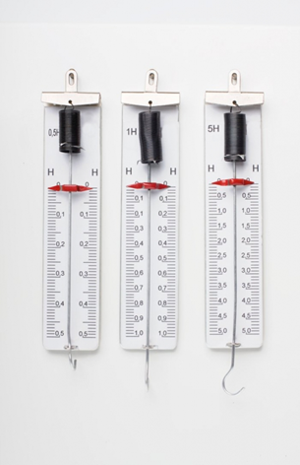
Пружинный динамометр работает путем передачи силы на пружину, которая, в зависимости от направления действия и предназначения прибора, либо сжимается, либо растягивается. При этом, величина упругой деформации пружины строго пропорциональна силе воздействия.
В кабинете физики чаще всего используются динамометры на 4 или 5 Н с ценой деления 0,1 Н. Так как погрешность прибора равна цене деления прибора, то значит такие динамометры дают инструментальную ошибку: ± 0,1Н. Для более точных измерений можно использовать динамометр с ценой деления, а значит и погрешностью 0,01 Н, но рассчитанные на максимальный вес 1 Н. Естественно, что все эти динамометры отличаются главной своей частью, пружиной, а точнее её жесткостью. С помощью таких динамометров невозможно найти выталкивающую силу, действующую на грузик в воде, так как она достаточно мала и соизмерима с погрешностью прибора.
Виды школьных динамометров
Как же создать более чувствительный динамометр? Подобрать более мягкую пружину, у которой коэффициент жёсткости будет меньше. Но в этом случае необходимо сначала исследовать её на справедливость закона Гука и установить до каких пределов зависимость силы упругости от веса тела остается прямо пропорциональной.

1.3 Взаимодействие молекул. Явление смачивания и несмачивания
Между молекулами существуют силы взаимного притяжения. Этим объясняется тот факт, что окружающие нас тела не распадаются на отдельные молекулы и атомы. В разных веществах силы взаимного притяжения между молекулами различны. Поэтому разные вещества имеют разную упругость и прочность. Силы межмолекулярного притяжения достигают значительной величины только на расстояниях, сравнимых с размерами молекул.
Силы взаимного отталкивания компенсируют действие сил взаимного притяжения, когда молекулы вещества находятся друг от друга на некотором определённом расстоянии. Для атомов различных веществ это расстояние различно. Например, для двух атомов водорода это расстояние равно 0,074нм, а для двух атомов калия – 0,39нм.
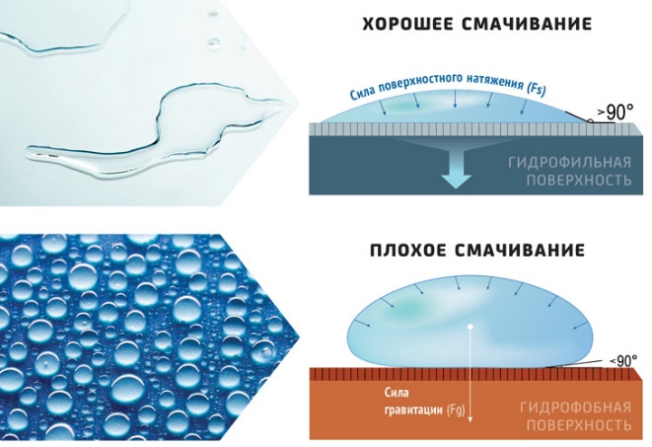
Но оказывается, что между собой могут взаимодействовать и молекулы разных веществ. Несмачивание - это физическое явление отсутствия смачивания жидкостью поверхности материала. Смачивание — физическое взаимодействие жидкости с поверхностью твёрдого тела или другой жидкости.
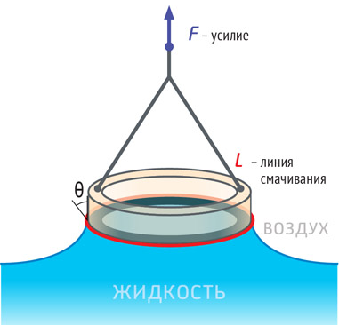
Если жидкость контактирует с твёрдым телом, то существуют две возможности:
1) молекулы жидкости притягиваются друг к другу сильнее, чем к молекулам твёрдого тела. В результате силы притяжения между молекулами жидкости собирают её в капельку. Так ведёт себя ртуть на стекле, вода на парафине или «жирной» поверхности. В этом случае говорят, что жидкость не смачивает поверхность;
2) молекулы жидкости притягиваются друг к другу слабее, чем к молекулам твёрдого тела. В результате жидкость стремится прижаться к поверхности, расплывается по ней. Так ведёт себя ртуть на цинковой пластине, вода на чистом стекле или дереве. В этом случае говорят, что жидкость смачивает поверхность.

  - Упругая деформация и закон Гука
Деформация – изменение формы или объёма тела под действием внешних сил. Деформация может быть упругая или неупругая. Упругая деформация – деформация, при которой после прекращения действия силы размеры и форма тела полностью восстанавливаются. Изменение длины тела Δl = l – l₀, где l₀ – начальная длина недеформированного тела, l – длина деформированного тела, принято называть величиной деформации. Величина деформации – это скалярная физическая величина, которая может быть и положительной (тело растягивается), и отрицательной (тело сжимается).
Сила упругости направлена против смещения частей тела при деформации, возникает в деформируемом теле, но приложена к тому объекту, действием которого вызвана деформация. Эта сила возникает вследствие электромагнитного взаимодействия между атомами и молекулами вещества. Ее называют силой упругости. Простейшим видом деформации являются деформации растяжения и сжатия.
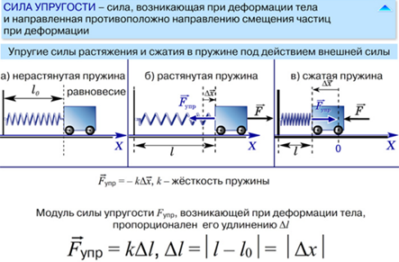
Закон Гука − основной закон теории упругости. Он был открыт английским ученым Робертом Гуком в 1660 году, когда ему было 25 лет.
Сила упругости, возникающая при упругой деформации растяжения или сжатия тела, пропорциональна абсолютному значению изменения длины тела.
k — коэффициент пропорциональности, называемый жесткостью тела. Знак минус перед правой частью уравнения указывает на противоположные направления силы упругости и удлинения x. Единицей жесткости в СИ является ньютон на метр (1 Н/м). У каждого тела своя жесткость. Чем больше жесткость тела (пружины, проволоки, стержня и т. д.), тем меньше оно изменяет свою длину под действием данной силы.
Следует помнить, что закон Гука справедлив только для упругой деформации. Закон Гука хорошо выполняется только при малых деформациях. При больших деформациях изменение длины перестает быть прямо пропорциональным приложенной силе, а при очень больших деформациях тело разрушается.
Частные случаи силы упругости:
- Сила реакции опоры N: возникает при деформации опоры, приложена к телу, деформирующему опору, и направлена перпендикулярно поверхности опоры.
- Сила натяжения (нити, сцепки) Т: возникает в нити, приложена к телу, действие которого вызывает деформацию нити, и направлена вдоль нити в сторону, противоположную деформации.

1.5 Выталкивающая сила
На поверхность тела, которое находится в жидкости или газе действуют силы давления. Известно, что давление увеличивается с увеличением глубины погружения. Значит, что силы давления, которые действуют на нижнюю часть тела и направлены вверх больше по модулю, чем силы, которые действуют на верхнюю часть тела и направлены вниз.
Равнодействующую сил давления на тело, которое погружено в жидкость или газ называют выталкивающей силой. Выталкивающая сила может быть больше, чем сила тяжести, которая действует на тело. Силы выталкивания появляются и в том случае, если тело находится в жидкости или газе частично.
Если тело, находящееся в жидкости оставить в покое, то оно тонет, находится в равновесии или всплывает на поверхность. Это зависит от соотношения силы тяжести и выталкивающей силы (F_{A}), действующих на тело. В первом случае (тело тонет) mg>F_{A} . Если mg=F_{A}, то тело находится в равновесии. При mg<F_{А} – тело всплывает на поверхность.
Закон Архимеда: на тело, погруженное в жидкость или газ, действует сила выталкивания (сила Архимеда F_{A}), равная весу вытесненной им жидкости или газа. В математическом виде данный закон выглядит как:
F_{A}=ρgV,
где ρ – плотность жидкости (газа), в которую погружено тело, g=9,8 м/с² – ускорение свободного падения, V – объем тела (его части), которое находится в жидкости (газе).
Сила Архимеда приложена к центру тяжести объема части тела, которая находится в жидкости (газе).
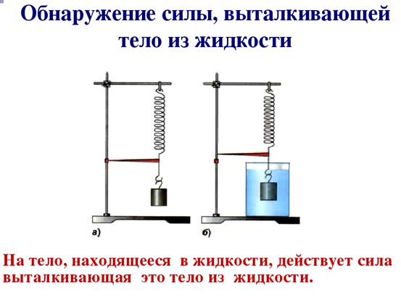
Обнаружить выталкивающую силу можно по сжатию пружины с грузом, при погружении груза в воду.

1.6 Механические колебания и пружинный маятник
Механические колебания – это физические процессы, точно или приблизительно повторяющиеся через одинаковые интервалы времени.
Основным признаком колебательного движения является его периодичность. Колеблющееся тело за одно колебание дважды проходит положение равновесия. Колебания характеризуются такими величинами как период, частота, амплитуда и фаза колебаний. Амплитуда – это наибольшее смещение колеблющейся величины от положения равновесия. При малых амплитудах путь, пройденный телом за одно полное колебание, равен примерно четырем амплитудам. Промежуток времени, в течение которого тело совершает одно полное колебание, называют периодом колебаний.
Пружинный маятник - это груз, прикрепленный к пружине, массой которой можно пренебречь. Когда пружина не деформирована, тело находится в положении равновесия. Если, растянув или сжав пружину, вывести тело из положения равновесия, на него будет действовать сила упругости со стороны деформированной пружины. Эта сила направлена к положению равновесия и в данном случае является возвращающей силой. Достигнув положения равновесия, тело не остановится, хотя в этот момент сила упругости равна нулю. Скорость тела в момент прохождения им положения равновесия имеет максимальное значение, и тело по инерции будет двигаться дальше, растягивая пружину. Таким образом, причинами свободных колебаний пружинного маятника является сила упругости деформированной пружины (возвращающая сила) и инертность тела.
Период свободных колебаний пружинного маятника определяется по формуле: T=2π$\sqrt{\frac{m}{k}}$, где m- масса груза, k- жёсткость пружины.

  - Физические задачи с пружинкой Слинки:
Важнейшим элементом обучения является практическое использование тех приборов и методов измерений, которые мы уже изучили в школе. Это может быть творческий эксперимент или расчетная задача, которая может «родиться» в ходе этого эксперимента.
Творческий эксперимент представляет собой задание, когда дан некий набор предельно простого оборудования, которое можно использовать, дан объект исследования, сформулирована конечная цель, однако не даны чёткие однозначные инструкции, следуя которым можно было бы добраться до конечной цели.
Работы этого типа «заставляют» самостоятельно искать пути, ведущие к конечному результату, разрабатывать план действий, учитывать возможности предоставленных приборов и оборудования и добиваться получения максимально возможной точности не за счёт высокой точности приборов, а за счет того, что выбран оптимальный метод измерений. Методы можно придумывать, комбинировать и сравнивать по достигаемой точности и удобству проведения эксперимента.
Вашему вниманию представляем несколько авторских заданий с пружинкой Слинки. Некоторые из них рекомендованы для изучения свойств пружины в школе, а некоторые являются олимпиадными и требуют поиска нетривиального решения.
- «Измерение массы пластмассовой пружинки». Экспериментальная задача физической олимпиады 2008 года для 9 класса. [5, из списка литературы]
Задание: Измерьте массу пластмассовой пружинки Слинки.
Оборудование: пластмассовая пружинка, монета 1 рубль – её масса известна и составляет ровно 3,3г, миллиметровая бумага, мерная лента, липкая лента (по мере необходимости).
Нужно придумать способ и провести измерения, используя выданное оборудование. Постарайтесь получить результат с максимально возможной точностью.
- «Слинки», автор А.В. Гуденко. [4, из списка литературы]. Задача была представлена на финале Всероссийской олимпиады по физике в 2017 году.
Пружинку Слинки удерживают за верхний виток так, что её нижний виток находится на высоте h= 1м над уровнем пола, а длина самой пружины, растянутой силой собственного веса, равна l=1,5м. Пружину отпускают. Через какое время τ она упадёт на пол? В нерастянутом состоянии витки пружины плотно прилегают друг к другу, не оказывая при этом давления друг на друга, а длина пружины составляет l₀=6см. Витки тонкие. При схлопывании пружины витки между собой соударяются неупруго, и к моменту падения она успевает схлопнуться.
- «Изучение упругих свойств пластиковой пружины Слинки». Статика. Экспериментальное задание, автор А.В. Гуденко. Материал взят из лекций кандидата физ-мат. наук, преподавателя МФТИ.
Цель работы: изучение упругих свойств пластиковой пружины Слинки.
Оборудование: пластиковая пружина Слинки, штатив с лапкой, линейка, мерная лента, секундомер, весы, скотч.
Задание:
  - Снимите зависимость l(n) длины l пружины от числа n свободно свисающих витков. Для этого закрепите в штативе деревянную линейку. Разделите линейкой пружину так, чтобы под линейкой оказалось n витков. Для каждого значения n измерьте общую длину свободно свисающих витков. Измерения проведите для n ≥10. Результаты измерений занесите в таблицу.
  - Получите теоретическую зависимость l(n), выразив l через массу m₀ и жёсткость k₀ одного витка.
  - Сравните теоретическую зависимость l(n) с экспериментальной.
  - Определите m₀ и k_{0.}
- «Изучение упругих свойств пластиковой пружины Слинки». Динамика.
Цель работы: исследование колебаний массивной пластиковой пружины Слинки.
Оборудование: пластиковая пружина Слинки, штатив с лапкой, линейка, мерная лента, секундомер, весы, скотч.
- Снимите зависимость T(n) периода колебаний T пружины, подвешенной вертикально, от числа n колеблющихся витков. Измерения проведите для n ≥ 10. Результаты измерений занесите в таблицу.
- Считая, что период T колебаний массивной пружины, подвешенной вертикально, определяется формулой T=2$π\sqrt{\frac{βm}{k}}$, где m -масса пружины, k – жёсткость пружины, β – константа, получите теоретическую зависимость T(n).
- Сравните теоретическую зависимость T(n) с экспериментальной и определите значение константы β_{эксп}.
- Сравните экспериментальное значение β с теоретическим.

Раздел II Практическая часть
2.1 Изготовление и градуирование динамометра из пружинки Слинки
Цель: сделать динамометр, проградуировать его шкалу, определить пределы измерения, найти цену деления и абсолютную погрешность (равная цене деления прибора), сравнить два динамометра из металлической и пластиковой пружинок Слинки.
Оборудование: пружинка Слинки пластиковая и металлическая, бумажный скотч, треугольник с прямым углом, карандаш, линейка, грузики по 10 г (10 штук, из разновесов), нитки, крючок и указатель пластиковые.
Ход работы:
- Сначала мы прикрепили пружину к потолку около стены с помощью бумажного скотча. На стене вдоль пружины приклеили полоску бумажного скотча, на которую будем наносить штрихи и деления с цифрами.
- К нижнему концу пружины прикрепили пластиковый крючок и указатель, привязали петельки из ниток к грузикам для крепления их на пружину.
- На шкале отметили нулевое положение указателя. Отметки делали с использование треугольника с прямым углом.
- Подвесили один грузик, массой 10 г, что соответствует весу 0,1 Н. Сделали отметку на шкале. Повторили несколько раз, прибавляя каждый раз по одному грузику, то есть по 10 г. На шкале получили отметки, соответствующие 0,1Н, 0,2Н, 0,3Н и т.д.
- С помощью линейки разделил расстояния между полученными отметками на равные промежутки, расставили числовые значения около опорных точек.
Выводы:
Динамометр | Пределы измерений | Цена деления | Погрешность
Металлический № 1 | 0 – 1 Н | 0,01 Н | 0,01 Н
Металлический № 2 | 0 – 0,9 Н | 0,01 Н | 0,01 Н
Пластик Радуга | 0 – 0,3 Н | 0,005 Н | 0,005 Н
Пластиковый динамометр Радуга имеет меньшую цену деления, а значит является более точным по сравнению с металлическим. Пригоден для взвешивания легких тел. Пределы измерений небольшие у обоих динамометров, ограничены длиной пружины и свободным пространством.
В приложении представлены фотографии процесса изготовления динамометров.

2.2 Измерение веса тела легких предметов
Цель: измерить вес легких тел с помощью чувствительного динамометра из пружинки Слинки. Оценить приблизительно массу воздуха в воздушном шарике.
Оборудование: самодельный динамометр из пружинки Слинки, воздушный шарик, легкие предметы, вес которых невозможно определить с помощью школьного динамометра на 4Н.
Ход работы:
- Используем самодельные динамометры из пружинок Слинки.
- Подвешиваем легкие тела к динамометру и снимаем показания в делениях.
- Зная цену деления данного динамометра, умножаем количество делений на цену одного деления и получаем результат.
- Записываем результат веса тела с учётом погрешностей., зная, что погрешность прибора считается равной цене деления
№ | Физическое тело | Количество делений | Цена деления, Н | Вес тела Р, Н с учётом погрешности
1 | Конфета | 10 | 0,01 | 0,1±0,01
2 | Карандаш | 2 | 0,01 | 0,02±0,01
3 | Стирательная резинка №1 | 4 | 0,01 | 0,04±0,01
4 | Воздушный шарик (новый) | 4 | 0,005 | 0,02±0,005
5 | Воздушный шарик (надутый) | 5 | 0,005 | 0,025±0,005
6 | Ключи | 25 | 0,005 | 0,125±0,005
7 | Крышка пластиковая | 8 | 0,005 | 0,04±0,005
8 | Крышка и стирательная резинка №2 | 28 | 0,005 | 0,14±0,005

Вычислим массу некоторых объектов исследования, используя данные предыдущей таблицы. Полученные косвенным путём значения массы будут приблизительные. Но эти исследования дадут нам возможность оценить порядок данной величины.
Объект исследования | Вес Р, Н | Масса m в кг и г; m=$\frac{P}{g}$
Воздух в шарике | 0,025-0,02=0,005 Н | 0,0005 кг=0,5 г
Стирательная резинка № 2 | 0,14-0,04= 0,1 Н | 0,01 кг=10 г

Вывод:
Динамометр, сделанный из пружинки Слинки можно использовать для нахождения веса тел. Пластиковый динамометр даёт более точные показания, т.к. цена деления его шкалы меньше по значению. При этом металлический динамометр имеет более равномерную шкалу по всей длине из-за равномерного растяжения и больший предел максимального измерения.
Полученные значения веса можно использовать для приблизительной оценки массы исследуемого объекта. Это особенно интересно, если нет возможности измерить массу, например, воздуха в шарике другим способом или нет таких чувствительных весов.
В приложении есть фотографии измерения веса некоторых тел.

2.3 Исследование сил взаимного притяжения
между молекулами различных пар веществ
Цель: подготовить демонстрацию явления смачивания и несмачивания, по растяжению пружинки Слинки исследовать взаимодействие между молекулами различных веществ и воды. Сделать вывод, как зависит удлинение пружины от рода вещества, взаимодействующего с водой.
Оборудование: пружинка Слинки с крючком на одном конце, сосуд (маленький аквариум) с водой, нитки и иголки/булавки, мерная лента или рулетка, штатив, исследуемые материалы: пластиковая крышка, поролоновая губка, пластилин.
Ход эксперимента:
- Для подготовки эксперимента закрепим мерную ленту вертикально с помощью штатива. Сделаем крепления на исследуемых телах (пластиковая крышка, плоский кусок пластилина, поролоновая губка) для того, чтобы их можно было подвесить на крючок к пружине.
- Поочередно будем опускать исследуемые тела на пружине к самой поверхности воды в аквариуме, не погружая глубоко в воду, а только добиваясь «сцепления» с водой. При этом пружину рекомендуется взять не за самый край, а так, чтобы можно было по мерной ленте отметить её удлинение при поднятии до отрыва тела.
- Приблизительно отметив начальное положение пружины по верхнему краю, начинаем медленно поднимать тело. При этом следим за тем, на сколько растягивается пружина. Задержим руку в том месте, когда произошел отрыв поверхности тела от поверхности воды. По мерной ленте можно оценить, на сколько при этом растянулась пружинка.
- Для детального исследования данного физического процесса мы производили видеосъемку в замедленном действии.
Выводы:
Данная демонстрация наглядно показывает по растяжению пружины о наличии сил взаимодействия между различными веществами и водой. Если вещество хорошо смачивается водой (крышка, губка), то силы взаимодействия между молекулами ощутимы, что доказывает достаточно большое удлинение пружины при попытке оторвать тело от поверхности воды. При плохом смачивании (пластилин), тело легче отрывается от поверхности воды, и пружина растягивается на меньшую величину.
Эта простая демонстрация может вызвать восхищение и более глубокое понимание у учащихся 7 класса при изучении темы «Взаимодействие молекул. Смачивание и несмачивание». Во время демонстрации учащимся можно дать задание определить удлинение пружины в каждом случае и сделать вывод о том, какое вещество лучше/хуже смачивается водой, а значит сильнее/слабее силы взаимодействия между молекулами.

Вещество | Положение верхнего края пружины, когда тело касается поверхности воды | Положение верхнего края пружины, когда тело оторвалось от поверхности воды | Удлинение пружины в ходе опыта | Вывод о смачивании данного вещества
Пластмассовая крышка | 30 см | 15 см | 15 см | Хорошо смачивается
Пластилин | 30 см | 23 см | 7 см | Плохо смачивается
Поролоновая губка | 30 см | 17 см | 13 см | Хорошо смачивается

В приложении есть фотографии данного эксперимента.

2.4 Исследование зависимости силы упругости от удлинения пружины
и определение коэффициента жесткости
Цель: исследовать зависимость силы упругости пружинок Слинки из металла и из пластика от удлинения. Построить графики зависимости силы упругости от удлинения. Доказать справедливость закона Гука для упругих деформаций. Вычислить значение коэффициента жёсткости каждой пружины. Найти среднее значение коэффициента жёсткости по графику и сравнить его с расчётным значением.
Оборудование: пружинки Слинки пластмассовая Радуга и металлическая, грузики по 5 г (5 штук из разновесов), мерная лента или рулетка, скотч бумажный для крепления.
Ход работы:
- Закрепить две пружинки к потолку с помощью бумажного скотча. Рядом подвесить рулетку для измерения длины пружины.
- Измерить первоначальную длину пружины.
- Подвешивать поочередно грузики от одного до 4-5, измеряя длину пружины.
- Результаты занести в таблицу.
- Вычислить удлинение пружины и коэффициент жёсткости для каждого случая. Анйти среднее значение жесткости пружины.
- Построить графики зависимости ан одних осях. По тангенсу угла наклона графика можно также найти среднее значение жёсткости пружины и сравнить его с расчетным.
- Проанализировать графики, сделать вывод.
№ | Количество грузов  (по 5 г) | Вычислено | Измерено |  | Вычислено
 |  | Сила тяжести,  F= mg, Н | Первоначальная длина пружины,  L₀, м | Конечная длина пружины (с грузами),  L, м | Удлинение пружины,  ΔL=L – L₀ | Коэффициент жесткости пружины,  k = F/ΔL, Н/м | Среднее значение жесткости пружины,  k_{ср}, Н/м
Металлическая пружина
1 | 1 | 0,05 | 1,10 | 1,17 | 0,07 | 0,71 | 0,69
2 | 2 | 0,10 | 1,10 | 1,25 | 0,15 | 0,67
3 | 3 | 0,15 | 1,10 | 1,32 | 0,22 | 0,68
4 | 4 | 0,20 | 1,10 | 1,35 | 0,25 | 0,80
Пластмассовая пружина (Радуга)
1 | 1 | 0,05 | 0,56 | 0,70 | 0,14 | 0,36 | 0,36
2 | 2 | 0,10 | 0,56 | 0,84 | 0,28 | 0,36
3 | 3 | 0,15 | 0,56 | 0,98 | 0,42 | 0,36
4 | 4 | 0,20 | 0,56 | 1,04 | 0,48 | 0,42
Вывод:
Графиком зависимости силы упругости от удлинения пружины является прямая линия. Это говорит о том, что зависимость прямолинейная, что подтверждает справедливость закона Гука.
При достаточно больших для данных пружин нагрузках (по 4 грузика) мы получили точку, которая не лежит на прямой графика. Это говорит о большой погрешности и подтверждает тот факт, что закон Гука выполняется только для малых деформаций.
Коэффициент жёсткости металлической пружины (0,69 Н/м) больше коэффициента жесткости пластмассовой пружины (0,36 Н/м). Так как оба графика построены на одних осях, мы можем видеть, что график для металлической пружины лежит выше (над) графика для пластмассовой. Это говорит о том, что чем больше угол наклона графика, тем больше коэффициент жесткости этой пружины.
Рассчитаем тангенс угла наклона графика, численно равный жесткости пружины.
Для металлической пружины $\tan{α1}$=$\frac{0,1}{0,15}$=0,66, что близко к расчетному значению – 0,69.
Для пластмассовой пружины $\tan{α2}$=$\frac{0,05}{0,15}$=0,33, что также приблизительно равно расчетному значению 0,36.
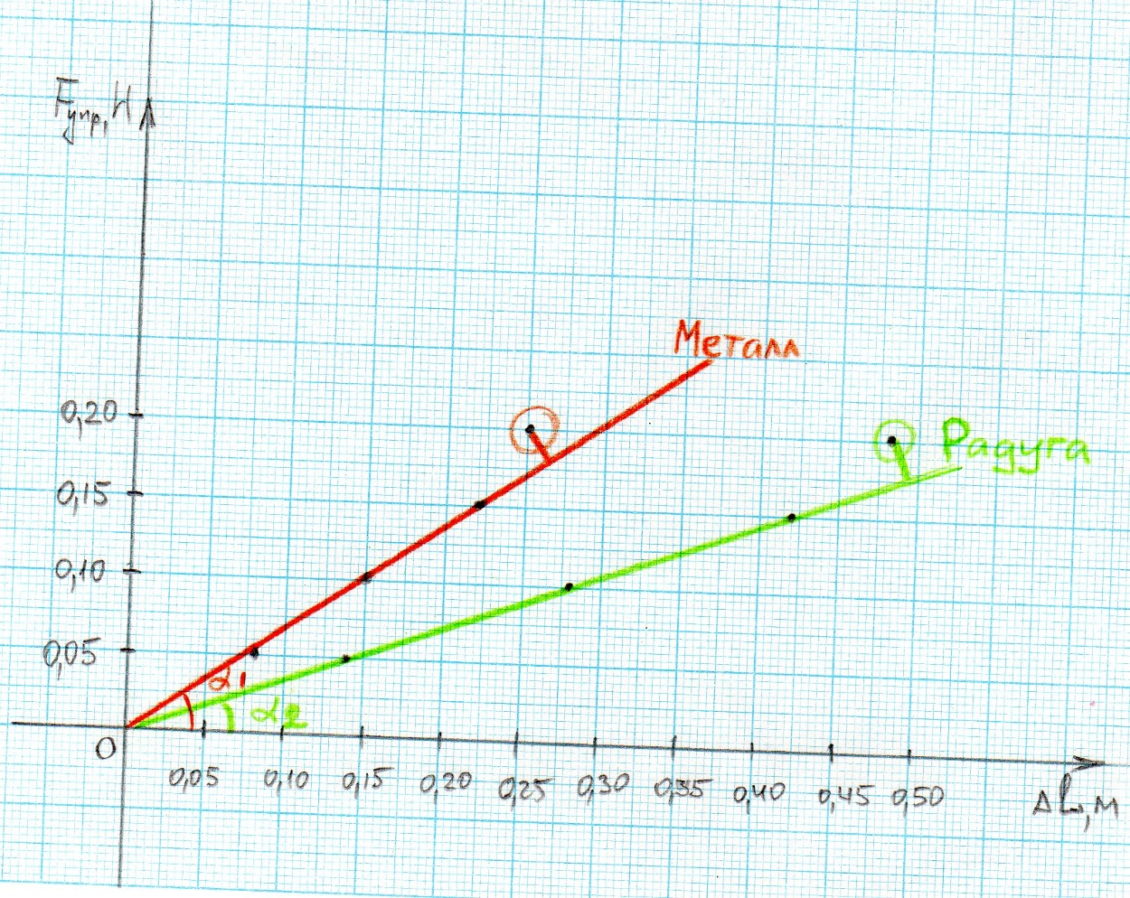
График зависимости силы упругости от удлинения пружины.

2.5 Исследование выталкивающей силы
Цель: исследовать выталкивающую силу. Экспериментальным путём вычислить силу Архимеда, действующую на некоторые тела в воде. Проследить, как меняется выталкивающая сила при частичном и полном погружении в воду, при погружении в пресную и солёную воду, провести опыты для тел равной массы, но разного объёма, а также для тел равного объёма, но разной массы. Сделать вывод.
Оборудование: самодельный динамометр из пружинки Слинки, тела разного объема, но равной массы и равного объёма, но разной массы, аквариум с водой.
Ход работы:
- Подвешивая исследуемые тела к динамометру (пружинке Слинки), найдем вес этих тел в воздухе и в воде (пресной и солёной). По разнице этих значений определим выталкивающую силу.
- Проведем исследования для полного и частичного погружения одного и того же тела. Найдем выталкивающую силу для каждого случая.
- Сделаем вывод от чего зависит выталкивающая сила.
Таблица 1 «Зависимость выталкивающей силы от рода жидкости»
№ | Тело | Вес тела в воздухе, Н | Вес тела в пресной воде, Н | Вес тела в солёной воде, Н | Сила Архимеда в пресной/соленой воде, Н
1 | Грузик | 0,1 | 0,075 | 0,070 | 0,025 / 0,030
2 | Пластмассовый шарик (чёрный) | 0,09 | 0,015 | 0,0125 | 0,075 / 0,0775
3 | Бусы (10 шариков) | 0,06 | 0,01 | 0,005 | 0,05 / 0,055

Вывод:
в солёной воде сила Архимеда немного больше, значит выталкивающая сила зависит от рода жидкости. Также визуально мы заметили, что при постепенном погружении тела в воду, пружина также постепенно сжимается, что говорит о постоянно возрастающей выталкивающей силе. В отличие от обычного школьного динамометра пружинка Слинки демонстрирует наличие силы Архимеда наиболее наглядно.

Таблица 2 «Зависимость выталкивающей силы от массы тела».
Возьмем тела одинакового объем, но разной массы
Тело | Вес тела в воздухе, Н | Вес тела в воде, Н | Сила Архимеда, Н
Алюминиевый цилиндр в ведёрке | 0,15 | 0,07 | 0,08
Стальной цилиндр в ведёрке | 0,42 | 0,34 | 0,08
Вывод: выталкивающая сила в обоих случаях получилась равной, это доказывает то, что сила Архимеда не зависит от массы тела.
Таблица 3 «Зависимость выталкивающей силы от объема».
Возьмем тела приблизительно одинаковой массы, но разного объёма.
Тело | Вес тела в воздухе, Н | Вес тела в воде, Н | Сила Архимеда, Н
Стальной цилиндр в ведёрке | 0,42 | 0,34 | 0,08
Пластилиновый шарик большого объёма (полый внутри) | 0,42 | 0,28 | 0,14

Вывод: на опыте мы убедились, что чем больше объём тела, тем большая выталкивающая сила действует на тело при полном погружении этих тел.

Некоторые фотографии исследуемых тел и самого процесса Вы найдёте в приложении.

2.6 Исследование превращения энергии из одного вида в другой
Цель: продемонстрировать с помощью пружинки Слинки превращение потенциальной энергии упругодеформированной пружины в кинетическую энергию.
Оборудование: здесь Вашей фантазии и изобретательности нет предела, главное, чтобы была пружинка Слинки
Ход работы:
- Сначала мы смастерили лесенку, по которой пружинка Слинки смогла бы шагать. Для этого рассчитали размер ступенек, а для изготовления выбрали фанеру или детские кубики. Особенно интересно наблюдать за этим процессом во время замедленной съёмки.

- Потом мы решили сделать машинку, главной частью которой будет пружинка Слинки.
Задние колёса такой машинки начинают крутиться, то есть приобретают энергию от пружинки, которая после растяжения возвращается в первоначальную форму.
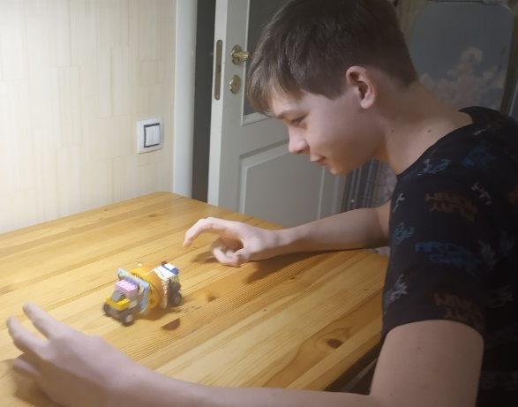
На этом примере происходит превращение потенциальной энергии пружины в кинетическую энергию колёс.

2.7 Исследование периода колебаний пружинного маятника
Цель: исследовать зависимость периода колебаний пружинок Слинки (пластмассовой и металлической) от массы грузика. Сравнить поученные значения периода с расчетными по формуле T=2π$\sqrt{\frac{m}{k}}$ (1). Построить график зависимости квадрата периода колебаний от массы груза. По графику найти тангенс угла наклона, и зная его, вычислить коэффициент жесткости пружины. Сравнить его с тем, который был получен при исследовании зависимости силы упругости от удлинения пружины.
Оборудование: пружинки Слинки (пластмассовая и металлическая) с креплением на конце, грузики по 10 г (3-4 штуки), секундомер.
Ход работы:
- Подвешивая поочередно 1,2 и 3 грузика и возбуждая небольшие по амплитуде колебания, измерить время t 10 полных колебаний (n). Результаты занести в таблицу. Посмотреть, как изменяется период колебаний одной и той же пружины в зависимости от массы грузов. И как изменяется период колебаний разных пружин при одних и тех же нагрузках.
- Вычислить теоретические значения периода по формуле (1), занести их в таблицу и сравнить с полученными на практике.
- Вычислить квадрат измеренного периода колебаний. Это необходимо для построения графика. Чтобы зависимость была линейной, а не квадратичной, надо строить график зависимости от массы грузов не периода, а квадрата периода. T²=$\frac{4π^{2}m}{k} (2)$
- Построить график зависимости квадрата периода колебаний от массы грузов для двух пружин на одних координатных осях.
- Найти тангенс угла наклона графика. Вычислить коэффициент жесткости k по формуле $\tan{α=\frac{4π^{2}}{k}}$ (3)
- Сравнить полученные значения коэффициента жёсткости с теми значениями, которые были получены ранее для этих пружин (при исследовании закона Гука).

Масса грузов, кг | Количество колебаний n | Время колебаний,t,с | Период колебаний,T,с  (T=$\frac{t}{n}$) | Квадрат периода (вычислено) T², с² | Период колебаний (теория) T, с
Пластмассовая пружинка Радуга
0,01 | 10 | 13,10 | 1,31 | 1,69 | 1,06
0,02 | 10 | 17,02 | 1,7 | 2,89 | 1,5
0,03 | 10 | 20,53 | 2,05 | 4,20 | 1,84
Металлическая пружинка
0,01 | 10 | 9,43 | 0,94 | 0,88 | 0,81
0,02 | 10 | 12,72 | 1,27 | 1,61 | 1,15
0,03 | 10 | 16,34 | 1,63 | 2,66 | 1,4

График зависимости квадрата периода колебаний пружинного маятника от массы грузов
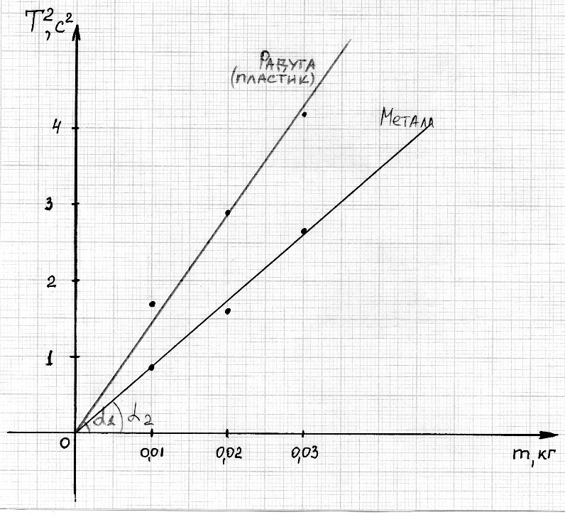
Вывод: в ходе эксперимента мы убедились, что период колебаний пружинного маятника возрастает с увеличением массы грузов. А меняя пружинку на более жесткую (пластмассовую на металлическую) мы заметили, что при одних и тех же нагрузках время одного полного колебания (период) меньше. Это доказывает справедливость формулы для расчета периода колебаний пружинного маятника (1).
Значения периода в ходе эксперимента несколько отличаются от расчетных по формуле. Это говорит о том, что колебания являются затухающими, то есть амплитуда всех 10 колебаний не равна друг другу, она уменьшается, что и вносит погрешность в измерения.
По углу наклона графика мы получили следующие значения жёсткости пружин:
Для пластмассовой - k=0,3. По закону Гука получали значение k=0,35.
Для металлической - k=0,5. По закону Гука получали значение k=0,69.

Заключение
В данной работе мы исследовали упругие свойства пружинок Слинки (пластмассовой Радуга и металлической). Нашли их коэффициенты жёсткости.
Представили различные варианты использования данной игрушки, как физического прибора. Изготовили и проградуировали динамометры из пружинок Слинки.
С помощью полученных динамометров исследовали выталкивающую силу.
Эти пружинки позволили нам наглядно и более глубоко понять такие явления, как смачивание и несмачивание, колебания пружинного маятника, превращения энергии из одного вида в другой.
В сборниках олимпиадных заданий по физике нам встретились интересные задачи с использованием пружинок Слинки. Некоторые из них мы попробовали решить, но встретились с рядом трудностей, связанных с недостатком знаний по некоторым разделам физики, которые нам предстоит изучить позднее. Поэтому эти задания остались для нас пока неразрешенными, но зародили в нас интерес изучать и исследовать физические процессы дальше.
Данная исследовательская работа содержит в себе краткий теоретический материал по тем аспектам, которые исследованы с помощью пружинок Слинки в практической части. Для всех исследований сформулированы цель, оборудование и расписан ход работы, приведены полученные значения в таблице и представлены графики (если они были возможны).
Эта работа может быть полезна учащимся для более глубокого понимания некоторых физических процессов, интересна широкому кругу людей тем, какая физика скрывается внутри детской игрушки, пружинки Слинки, а также может быть использована учителями, как методическое пособие для проведения курса физики в школе (отдельные главы можно использовать на этапе введения нового материала, на лабораторных работах или при закреплении).

Список использованной литературы
- https://playlab.ru/club/history/slinky/ История игрушек.
- http://www.yanikova.com/single-post/2015/12/07/ Слинки как физический прибор. Сайт Наталии Яниковой.
- https://lpgenerator.ru/blog/2015/09/22/shagayushaya-pruzhinka-slinki-istoriya-uspeha/ Шагающая пружинка Слинки: история успеха
- «Всероссийские олимпиады по физике 2005-2017» Составители: А.М. Киселёв, В.П. Слободянин, Москва, МФТИ, 2018.
- «Экспериментальные задачи на уроках физики и физических олимпиадах» С.Д. Варламов, А.Р. Зильберман, В.И. Зинковский, Москва, МЦНМО, 2017.
- А.В. Перышкин «Физика -7», Москва, Дрофа, 2013
- А.В. Грачёв, В.А. Погожев, А.В. Селиверстов «Физика -7», Москва, Вентана-Граф, 2018
- А.В. Грачёв, В.А. Погожев, А.В. Селиверстов «Физика -8», Москва, Вентана-Граф, 2018
- Кл. Э. Суорц «Необыкновенная физика обыкновенных явлений», пер. Е.И. Бутикова и А.С. Кондратьева, том 1, Москва, Наука, 1986.
- Лекции кандидата физ-мат наук А.В.Гуденко, преподавателя МФТИ.

Приложение
Иллюстрации к главе «Из истории создания пружинки Слинки»

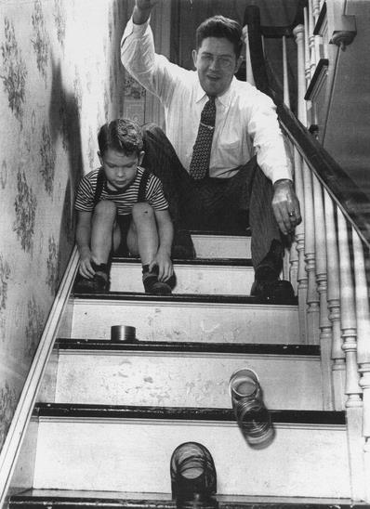
Прил.1 Джеймс со своим сыном, 1940-е гг.

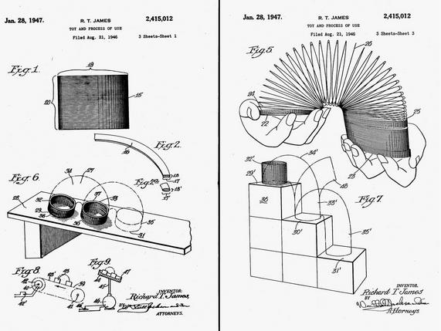
Прил.2 Рисунки из патента Джеймса, утвержденного в январе 1947 года
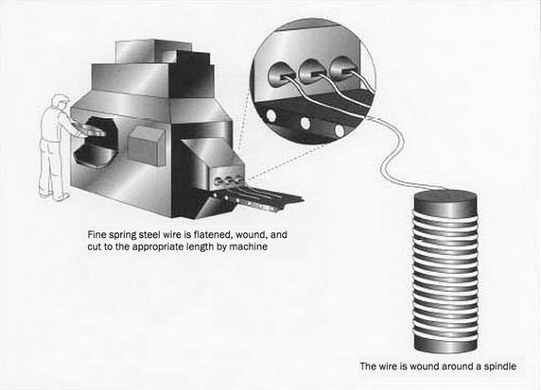
Прил.3 Тонкая пружинная стальная проволока уплощается, выдувается и обрезается до нужной длины с помощью специальной машины, после чего накручивается вокруг шпинделя.

Прил.4
Джеймс обновил упаковку «Слинки: известные во всем мире шагающие пружинки» (Slinky: the famous walking spring toy)

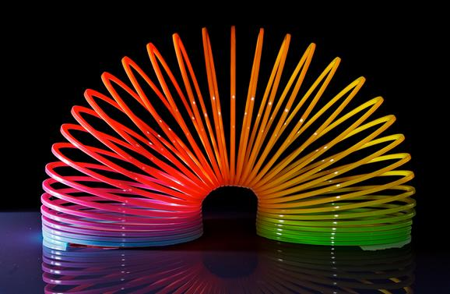
Прил.5 Окрашенная в цвета радуги пластиковая Слинки, 1974 год.
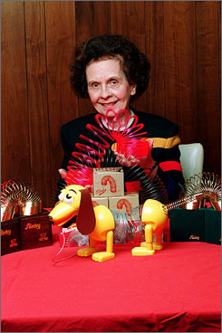

Прил. 6 Бетти Джеймс и её пружинки Слинки.

2.1 Изготовление и градуирование динамометра из пружинки Слинки
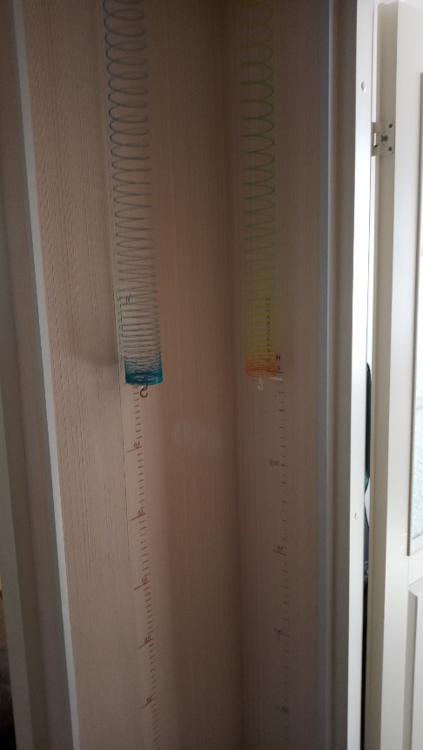
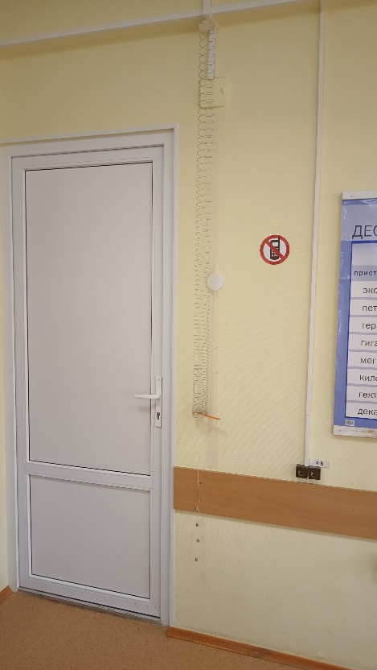
Два динамометра: металлический (слева) и пластмассовый Радуга (справа)
Подписываем опорные точки
Делаем отметки опорных точек на шкале
Подвешиваем по несколько грузов по 10 г
2.2 Измерение веса тела легких предметов
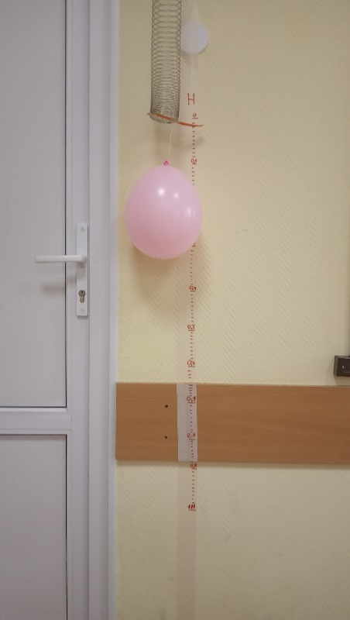
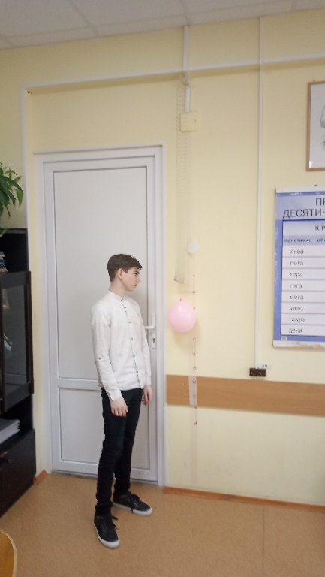

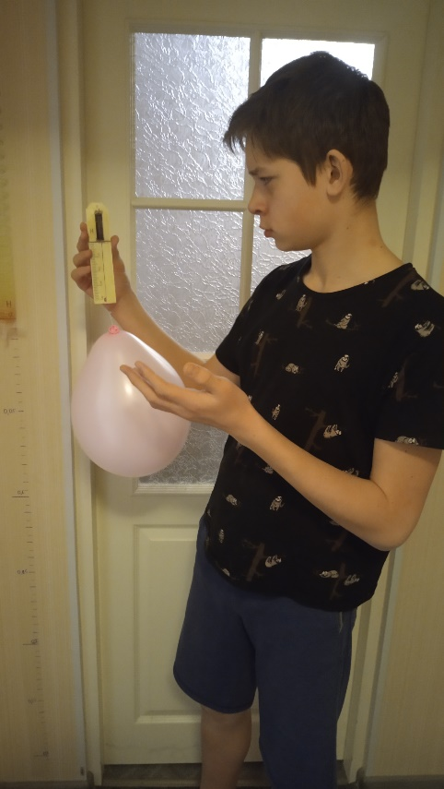
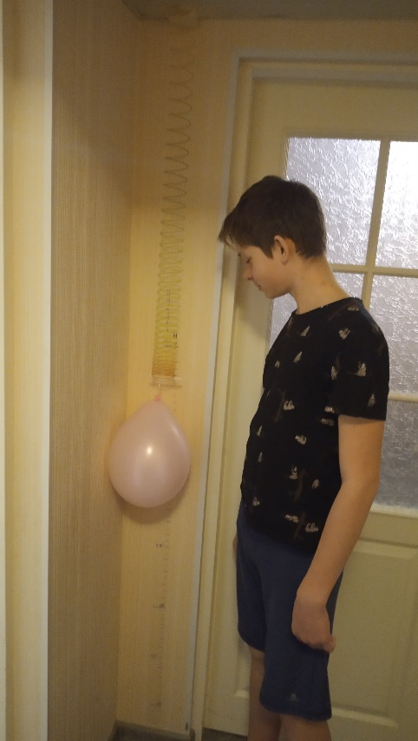
Иван измеряет вес шарика с помощью пластиковой пружинки Слинки
Никита измеряет вес шарика с помощью металлической пружинки Слинки
2.3 Исследование сил взаимного притяжения
между молекулами различных пар веществ
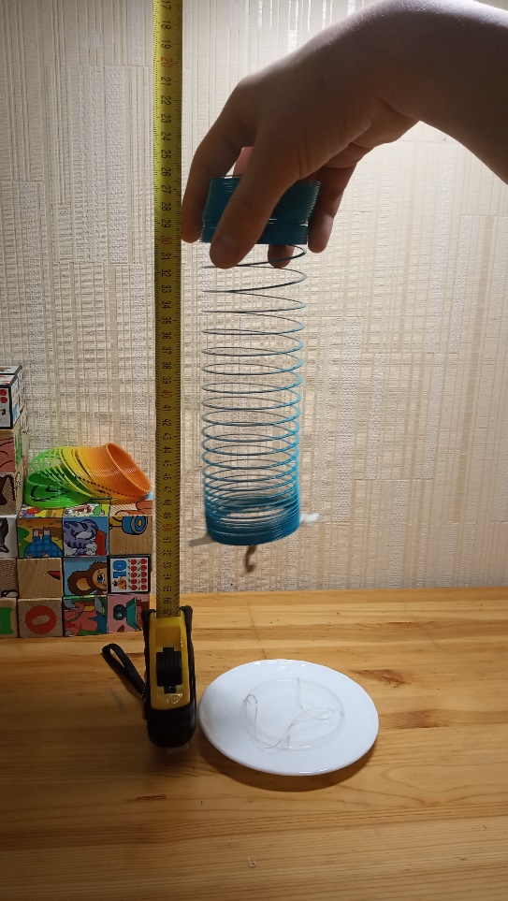

Исследование явления смачивания пластмассовой крышки

2.5 Исследование выталкивающей силы
Исследуемые тела

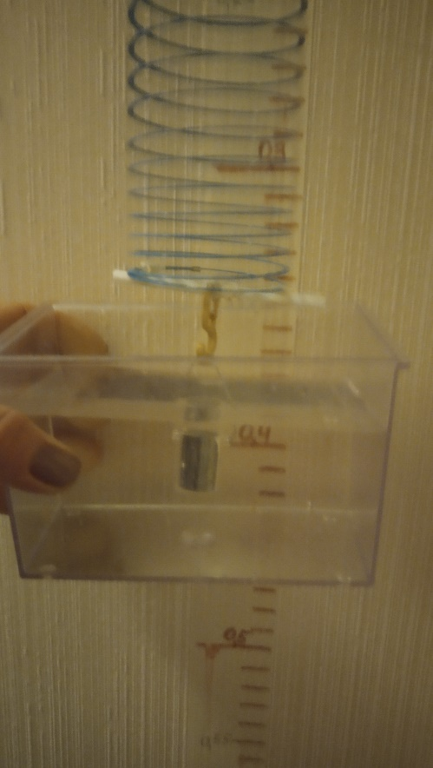
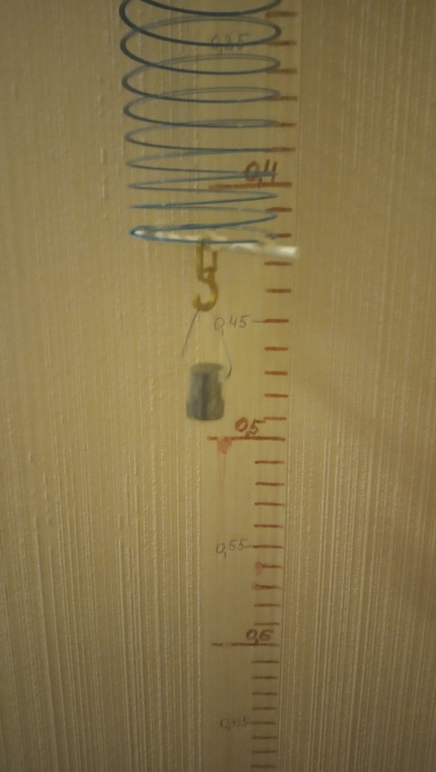
Находим силу Архимеда

